# Git Learning

1. 进入那个文件后首先输入 git init；
2. 输入 git status 查看文件状态；
3. 在那个目录下放个文件后再输入 git status 查看文件状态，你会发现它提醒你add；
4. 输入 git add. 加入那个工作区间的所有文件或 git add 文件名 加入那个工作区间的指定名字的文件（add使得文件从工作区进入暂存区）；
5. 输入 git commit –m “XXX”,使得文件从暂存区进入提交区（“”里的是对这次提交的文件的说明）；
6. 输入 git log可查看以下信息：

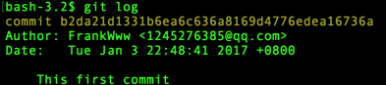

输入代码 git remote add origin <https://github.com/52Www/Git-Learning.git> 来添加远程仓库；

1. 输入 git push -u origin master （远程仓库名为origin，默认的本地分支名称为master。）；
2. 当你的文件发生变化时，你可通过输入 git pull origin master 来进行更新远程仓库；
3. 输入 git diff HEAD 来看HEAD所指提交的那次与它的上一次提交的有什么不同；
4. 搞个新的分支： git branch 新分支的分支名；
5. 进入分支： git checkout 分支名字；
6. 输入 git rm ‘文件名’ ，这不仅会从磁盘中删除实际的文件，但也将为我们的阶段删除的文件。
7. git push ,提交修改；
8. git fetch ,使得远程仓库的东西下载下来并更新本地仓库。